ANALISIS PRELIMINAR
WEB
CASA RURAL

Quiero que generes la arquitectura funcional, estructura de proyecto, pantallas, componentes, rutas y base técnica inicial de una aplicación web profesional para una casa rural llamada “La Rasilla”, situada en Valles Pasiegos, preparada para desplegar en Vercel.

Stack obligatorio
- Frontend: React + TypeScript
- Build: Vite
- Routing: React Router
- Backend: Supabase
- Autenticación: Supabase Auth
- Base de datos: Supabase Postgres
- Lógica backend: solo Edge Functions, no usar RPC
- Pagos: Stripe Checkout + webhooks
- Deploy: Vercel
- Código organizado dentro de src/
- Diseño profesional, moderno, limpio, tipo alojamiento premium rural
- Preparado para desarrollo en VS Code

Objetivo del proyecto
Construir una web pública con motor de reservas y una zona privada de administración para gestionar la casa rural La Rasilla.
La casa se alquila íntegramente, no por habitaciones sueltas.

Datos del negocio
- Nombre: La Rasilla
- Ubicación: Valles Pasiegos
- Tipo: Casa rural de alquiler íntegro
- Distribución:
  - 5 habitaciones dobles
  - 1 de ellas con posibilidad de triple
- Capacidad:
  - 10 huéspedes incluidos
  - máximo 11 huéspedes
- No escalar a PMS complejo. Debe ser una solución propia, simple y controlada.

Reglas de precio
Implementar en la lógica del sistema estas temporadas y reglas:

Temporada BASE
- 275 €/noche
- +27,5 € por huésped extra / noche
- +50 € limpieza

Temporada ALTA
- 300 €/noche
- +30 € por huésped extra / noche
- +50 € limpieza

Fórmula

total = (precio_noche * noches) + (extra_huesped * noches si aplica) + limpieza

Tarifas
- No reembolsable
  - 10% de descuento sobre alojamiento
  - la limpieza no se descuenta
  - pago total por adelantado
- Flexible
  - precio normal
  - política de cancelación aplicada
  - opción recomendada: pago del 30% como señal

Política de cancelación flexible
Aplicar esta lógica:
- cancelación con 60 días o más: reembolso 100%
- entre 45 y 59 días: reembolso 50%
- entre 30 y 44 días: reembolso 25%
- con menos de 30 días: reembolso 0%
El usuario puede cancelar según política, pero no puede modificar su reserva.
El administrador sí puede modificar, recalcular, cancelar y reenviar confirmaciones.

Sincronización externa
La aplicación debe estar preparada para sincronizar disponibilidad vía iCal con:
- Booking
- Airbnb
- Escapada Rural

Reglas iCal
- importar bloqueos/ocupación
- exportar feed propio
- usar iCal solo para disponibilidad
- no usar iCal para precios, pagos ni reglas

Zona pública
Crear una web pública completa, orientada a conversión, con estas secciones y páginas:

1. Home
Debe incluir:
- hero principal con imagen potente de la casa
- propuesta de valor clara
- buscador rápido de disponibilidad
- CTA para reservar
- resumen visual de la casa
- bloque de opiniones de viajeros
- bloque de servicios
- galería destacada
- acceso a contacto
- diseño emocional, elegante y rural premium

2. La Casa
Página detallada con:
- historia o presentación del alojamiento
- descripción completa
- capacidad
- distribución de habitaciones
- normas básicas
- estancia mínima
- máximo de huéspedes
- información de precios orientativos
- ventajas de reservar en web oficial

3. Galería / Fotos
- grid profesional
- categorías: exterior, interior, habitaciones, cocina, salón, entorno
- lightbox o visor de imágenes
- diseño visual muy cuidado

4. Servicios
Mostrar servicios y comodidades:
- casa completa
- cocina equipada
- salón
- baños
- calefacción
- wifi
- aparcamiento si aplica
- entorno natural
- cualquier otro servicio destacable

5. Opiniones
- testimonios visuales
- puntuaciones
- tarjetas de reseñas
- preparado para datos reales o mock inicial
- diseño creíble, no genérico

6. Contacto
- formulario de contacto
- datos de contacto visibles
- teléfono
- email
- ubicación / mapa o bloque de situación
- CTA a WhatsApp opcional
- validación del formulario

7. Disponibilidad / Reservar
Pantalla pública central del motor de reservas con:
- selector de entrada
- selector de salida
- selector de huéspedes
- validación de fechas
- días ocupados en gris
- calendario mensual visual
- no permitir seleccionar fechas ocupadas
- mostrar disponibilidad en tiempo real
- cálculo de noches
- mostrar las dos tarifas disponibles
- mostrar precio desglosado:
  - alojamiento
  - suplemento por huésped extra
  - limpieza
  - descuento si es no reembolsable
  - total final
- CTA para reservar y pagar

8. Política de cancelación / condiciones
Página pública con:
- condiciones de reserva
- política de cancelación
- política de pago
- horarios de entrada/salida
- normas esenciales

Flujo de reserva
Implementar el flujo funcional completo:
- usuario selecciona fechas y huéspedes
- sistema valida disponibilidad
- sistema calcula precio
- usuario elige tarifa
- se crea una pre-reserva con estado:
  - PENDING_PAYMENT
- se lanza Stripe Checkout
- Stripe webhook confirma pago
- la reserva pasa a CONFIRMED
- se bloquea disponibilidad
- se envía email de confirmación

Estados del sistema

Reserva
- PENDING_PAYMENT
- CONFIRMED
- CANCELLED
- EXPIRED
- opcional en admin: NO_SHOW

Pago
- UNPAID
- PARTIAL
- PAID
- REFUNDED

Origen de reserva
- DIRECT_WEB
- BOOKING_ICAL
- AIRBNB_ICAL
- ESCAPADARURAL_ICAL
- ADMIN

Zona privada admin
Crear una zona admin protegida con login mediante Supabase Auth.

Estructura admin
- /admin/login
- /admin
- /admin/dashboard
- /admin/reservas
- /admin/reservas/:id
- /admin/calendario
- /admin/clientes
- /admin/facturas
- /admin/ingresos
- /admin/configuracion
- /admin/ical
- /admin/emails

Funcionalidades admin

Dashboard
Mostrar:
- reservas del mes
- próximas llegadas
- próximas salidas
- ocupación próxima
- ingresos estimados
- reservas pendientes de pago
- cancelaciones
- resumen por origen de reserva

Calendario admin
Vista tipo calendario con:
- ocupación
- bloqueos
- reservas confirmadas
- reservas pendientes
- origen de la reserva
- posibilidad de abrir ficha de reserva
- modificar fechas desde admin
- recalcular precio
- bloquear manualmente fechas

Lista de reservas
Tabla con filtros:
- por fecha
- por estado
- por origen
- por nombre cliente
- por no presentado
- por pagada / pendiente
- por rango de llegada/salida
Acciones:
- ver reserva
- editar reserva
- cancelar
- marcar no presentado
- reenviar email
- generar factura

Ficha de reserva
Debe permitir:
- ver datos del cliente
- ver tarifa elegida
- ver fechas
- ver número de huéspedes
- ver importes
- ver estado reserva y pago
- modificar fechas
- recalcular precio
- cancelar reserva
- registrar reembolso
- reenviar confirmación
- enviar modificación por email
- generar / reenviar factura

Gestión de ingresos
- listado de pagos
- importes cobrados
- señal vs pago total
- reservas pendientes de cobro
- filtrado por mes, año, estado y origen
- resumen de ingresos
- diseño claro para control interno

Facturación
- generar factura para clientes
- guardar datos fiscales del cliente
- emitir factura desde reserva
- enviar factura por email
- listado de facturas
- filtro por fecha / cliente / estado

Configuración
- temporadas
- precios base
- precio huésped extra
- limpieza
- estancia mínima
- máximo huéspedes
- textos legales
- datos de contacto
- configuración Stripe
- configuración iCal
- plantillas de email

iCal admin
- alta de feeds externos
- importar/exportar
- ver última sincronización
- ver errores de sincronización
- botón de sincronización manual
- feed propio de exportación

Estructura técnica que quiero que generes
Quiero que propongas una estructura realista de carpetas para React + TS + Vite dentro de src/, separando claramente:
- public-site
- admin
- shared
- components
- layouts
- routes
- hooks
- lib
- services
- types
- styles

Ejemplo esperado

src/
app/
routes/
public/
pages/
components/
layouts/
admin/
pages/
components/
layouts/
shared/
components/
ui/
utils/
constants/
hooks/
types/
services/
integrations/
stripe/
supabase/
ical/
context/
assets/

Requisitos de implementación
Quiero que IA Studio genere:

1. Frontend
- React Router configurado
- layouts diferenciados:
  - layout público
  - layout admin
- componentes reutilizables
- diseño responsive
- tipografía elegante
- cards limpias
- calendario visual atractivo
- tablas admin profesionales
- formularios bien resueltos
- feedback visual claro
- loaders, empty states y error states

2. Backend con Supabase
Diseñar tablas necesarias para:
- propiedades / configuración de la casa
- temporadas
- tarifas
- reservas
- huéspedes o titular reserva
- pagos
- facturas
- bloqueos manuales
- feeds iCal
- logs de sincronización iCal
- plantillas email
- auditoría básica

3. Edge Functions
No usar RPC.
Quiero toda la lógica importante en Supabase Edge Functions.
Crear la propuesta de funciones para:
- calcular precio de una reserva
- comprobar disponibilidad
- crear pre-reserva
- crear sesión Stripe Checkout
- procesar webhook Stripe
- confirmar reserva
- expirar reservas pendientes
- cancelar reserva
- modificar reserva por admin
- sincronizar iCal import
- generar feed iCal export
- generar factura
- enviar emails transaccionales

4. Stripe
Implementar la arquitectura para:
- pago total de tarifa no reembolsable
- pago parcial flexible (30% señal)
- gestión de estados de pago
- webhook seguro
- relación entre checkout y reserva
- reembolsos desde admin

5. Emails
Preparar sistema para enviar:
- confirmación de reserva
- cancelación
- modificación
- recordatorio previo a llegada
- envío de factura

UX/UI esperado
El diseño debe transmitir:
- confianza
- naturaleza
- alojamiento rural premium
- simplicidad
- facilidad de reserva

Estilo visual
- elegante
- moderno
- limpio
- profesional
- imágenes grandes
- colores cálidos o naturales
- sensación de descanso y escapada rural
- nada recargado
- no parecer plantilla barata

Importante
El motor de reservas debe sentirse claro y muy usable:
- calendario limpio
- precios entendibles
- resumen de reserva muy claro
- proceso corto
- CTA visibles

Restricciones funcionales importantes
- La reserva es de la casa completa, no por habitación individual
- Capacidad base: 10 huéspedes
- Máximo permitido: 11
- Días ocupados no seleccionables
- El cliente puede:
  - reservar
  - pagar
  - cancelar si su tarifa/política lo permite
- El cliente no puede:
  - modificar la reserva
- El admin sí puede:
  - modificar
  - recalcular
  - cancelar
  - bloquear fechas
  - enviar emails
  - emitir facturas

Lo que quiero que me entregue IA Studio
Quiero una respuesta estructurada en este orden:
- Resumen funcional del producto
- Arquitectura técnica
- Estructura de carpetas
- Mapa de rutas públicas y privadas
- Listado de páginas
- Listado de componentes
- Modelo de datos propuesto
- Listado de Edge Functions
- Flujos de usuario
- Flujos admin
- Integración Stripe
- Integración iCal
- Sistema de emails
- Roadmap por fases
- Código base inicial de arranque
- Recomendaciones de seguridad
- Recomendaciones de despliegue en Vercel
- Siguientes archivos a generar

Requisito extra importante
No quiero solo ideas.
Quiero una propuesta lista para construir, con enfoque práctico, estructura sólida y decisiones razonables para un proyecto real.
Evita sobreingeniería.
No conviertas esto en un PMS hotelero completo.
Debe ser una solución robusta pero simple, enfocada en:
- web pública
- reservas directas
- Stripe
- iCal
- panel admin útil

Instrucción final para IA Studio
Genera la solución con enfoque de producto real, código mantenible y buena UX.
Asume que después voy a pedirte:
- esquema SQL para Supabase
- Edge Functions una a una
- pantallas React reales
- dashboard admin real
- flujo Stripe completo
- integración iCal real
Por tanto, deja la arquitectura preparada para esas siguientes iteraciones.
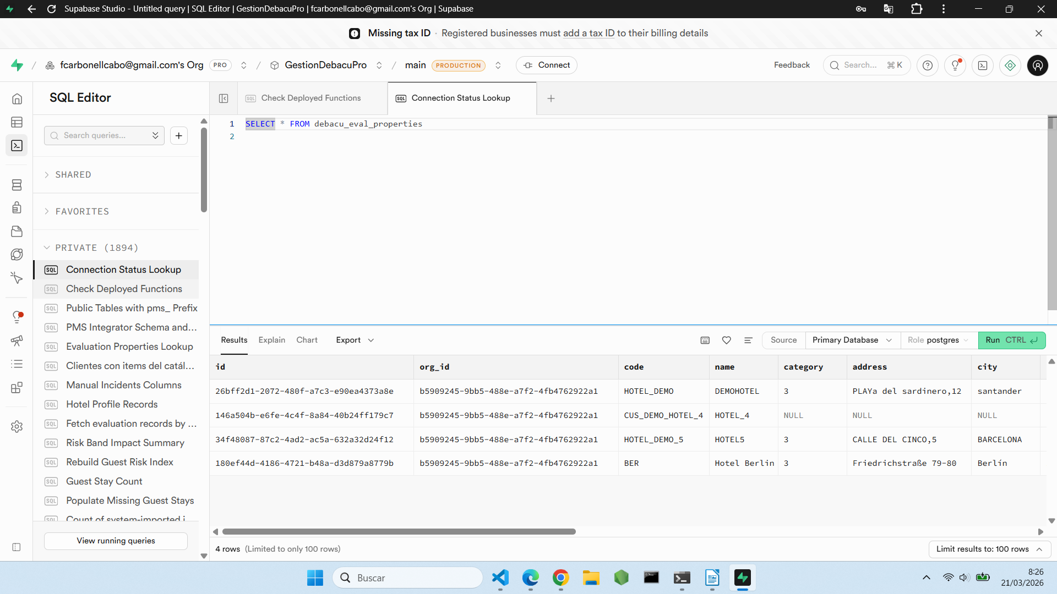
En nuestras tablas debemos tener igual esos codigos, entioendo que cuando se creen la primera vez. Elimino toda referencia a ellos ahora de nuestro sistema

